**System Microsoft Windows 11**

**Aplikacja konsolowa – C++, Visual Studio Code**

**Aplikacja mobilna – Java, Android Studio**

**Emulator – Pixel 2 API 30**

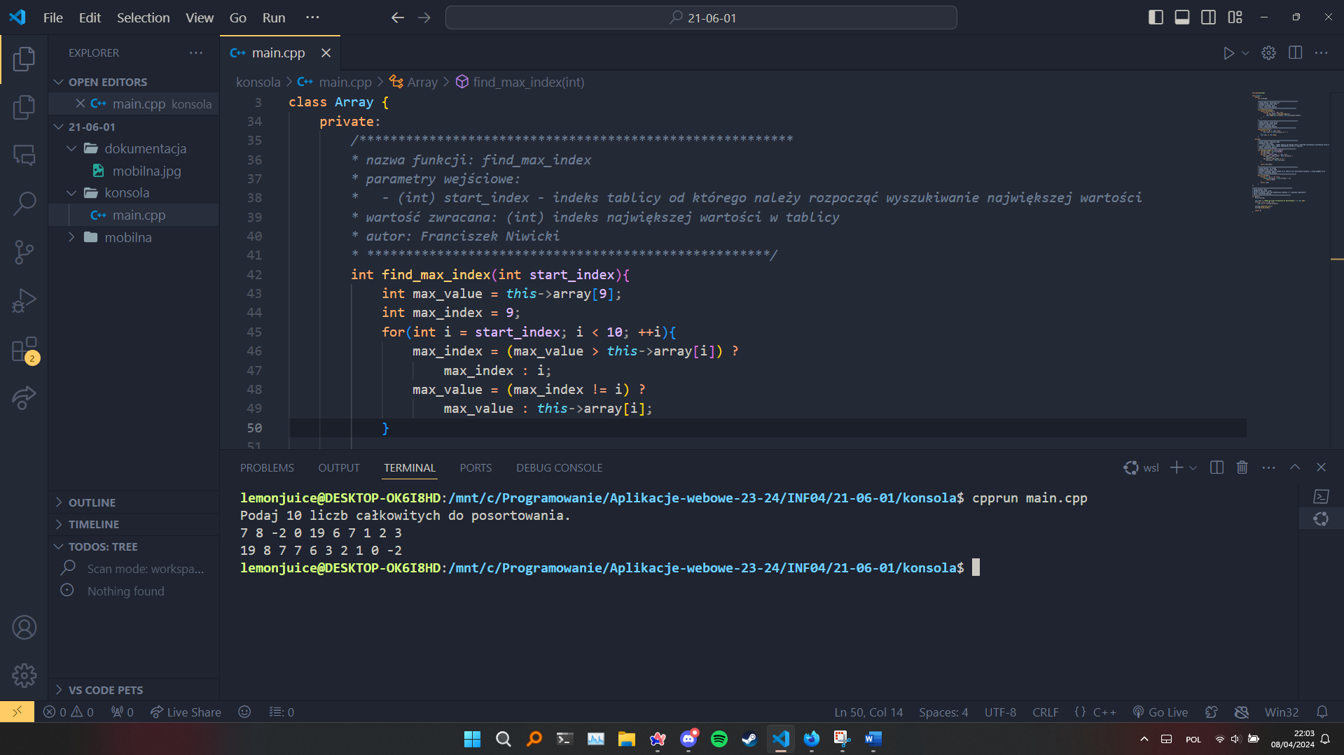

*konsolowa.jpg*

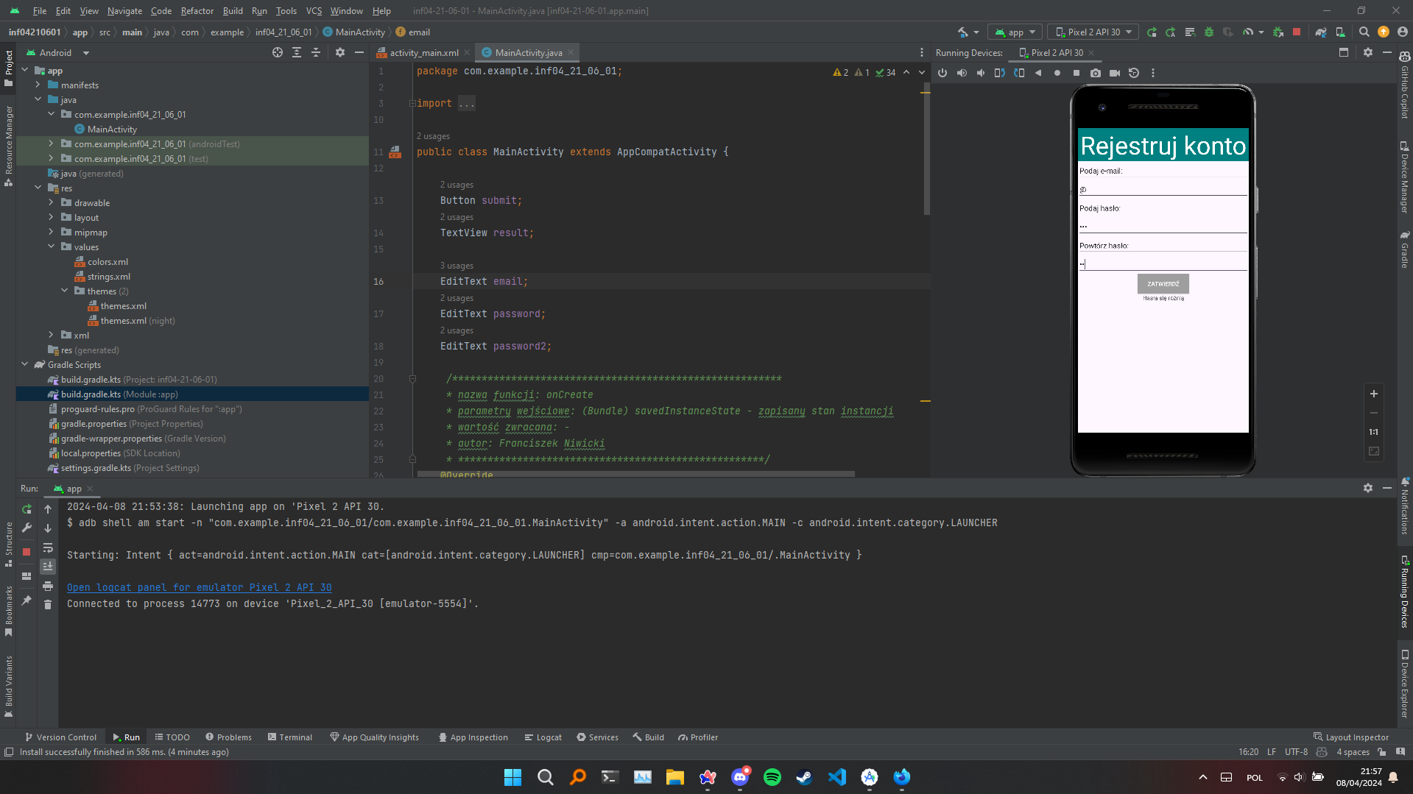

*mobilna.jpg*